**Pflichtenheft**

**UASJ - Maps**

**Version 1.2**

# **Historie der Dokumentversionen**

|  |  |  |  |
| --- | --- | --- | --- |
| **Version** | **Datum** | **Autor** | **Änderungsgrund / Bemerkungen** |
| 1.0 | 04.11.2011 | S. Carius | Ersterstellung |
| 1.01 | 14.11.2011 | L. Stockmann | Erstkorrektur |
| 1.02 | 15.11.2011 | L. Stockmann | Überarbeitung Formatierung und Produktfunktionen |
| 1.03 | 15.11.2011 | L. Stockmann | Überarbeitung Formatierung und Produktfunktionen |
| 1.1 | 16.11.2011 | L. Stockmann | Überarbeitung Formatierung und Produktfunktionen |
| 1.2 | 28.12.2011 | L. Stockmann | Überarbeitung Kapitel 3, Kapitel 6, Kapitel 7 |
|  |  |  |  |
|  |  |  |  |
|  |  |  |  |
|  |  |  |  |
|  |  |  |  |
|  |  |  |  |
|  |  |  |  |
|  |  |  |  |
|  |  |  |  |
|  |  |  |  |
|  |  |  |  |
|  |  |  |  |
|  |  |  |  |

# **Inhaltsverzeichnis**

1 Historie der Dokumentversionen 2

2 Inhaltsverzeichnis 3

3 Zielbestimmung 4

3.1 Musskriterien 4

3.2 Wunschkriterien 4

3.3 Abgrenzungskriterien 4

4 Produkteinsatz 5

4.1 Anwendungsbereiche 5

4.2 Zielgruppen 5

4.3 Betriebsbedingungen 5

5 Produktübersicht 5

6 Produktfunktionen 6

7 Grafische Beschreibung der Produktfunktionen 11

8 Produktdaten 11

9 Produktleistungen 13

10 Qualitätsanforderungen 14

11 Benutzungsschnittstellen 16

12 Technische Produktumgebung 16

12.1 Software 16

12.2 Hardware 16

12.3 Orgware 16

13 Spezielle Anforderungen an die Entwicklungsumgebung 17

13.1 Software 17

13.2 Hardware 17

13.3 Orgware 17

13.4 Entwicklungs-Schnittstellen 17

14 Gliederung in Teilprojekte 17

15 Ergänzungen 18

16 Glossar 18

1. **Zielbestimmung**

Die Applikation UASJ – Maps soll es einem Nutzer ermöglichen, sich durch die Räumlichkeiten der Fachhochschule Jena (University of Applied Science Jena) navigieren zu lassen.

* 1. **Musskriterien**
* Anzeigen der Aktuellen Position auf dem Campusgelände
* Freie Navigation über die Kartenansichten der Fachhochschule Jena durch Gestensteuerung und Steuerknöpfe
* Textausgabe: Anweisung was am Ende eines Routenabschnitts zu tun ist
* Englischsprachige Wegbeschreibung
* Ausrichtung der Kartenansicht zur FH
  1. **Wunschkriterien**
* Ausführlichere Schriftliche Wegbeschreibung zwischen angegebenen Start und Ziel
* Multilinguale Wegbeschreibung
* Anzeigen von Sonderzielen (Dekanat, Prüfungsamt)
  1. **Abgrenzungskriterien**
* Beschränkung der Navigation auf das Areal der Fachhochschule Jena
* Die Wegbeschreibung lässt sich nur von einem ausgewählten Start- zu einem Zielpunkt berechnen
* Für die Navigation wird keine globale Positionsbestimmung (GPS) verwendet

# **Produkteinsatz**

* Das Produkt wird auf dem Campus der Fachhochschule Jena eingesetzt
  1. **Anwendungsbereiche**
* Raum-zu-Raum-Navigation
* Auffinden markanter Standorte auf dem Campusgelände über freie Navigation
  1. **Zielgruppen**
* Studenten der Fachhochschule Jena
* Dozenten der Fachhochschule Jena
* Externe Lehrbeauftragte
* Mitarbeiter der Fachhochschule Jena
* Gäste
  1. **Betriebsbedingungen**
* Umgebung der Fachhochschule Jena auf mobilen Endgerät

# **Produktübersicht**



# **Produktfunktionen**

Zur Verdeutlichung der im Folgenden beschriebenen Produktfunktionen, wird an vielen Stellen auf Bilder in **Kapitel 7** verwiesen.

**/PF10/**

Geschäftsprozess: Anzeige Hauptmenü von UASJ-Maps

Akteure: Anwender

Vorzustand: Der Anwender startet die Applikation

Beschreibung: Es wird das Hauptmenü von UASJ-Maps mit vier Menübuttons angezeigt **(s. B1)**. Es gibt folgende Menüpunkte:

1. Look up Location
2. Campus
3. Routing
4. Options

**/PF20/**

Geschäftsprozess: Schematische Darstellung des Campus der Fachhochschule

Bezieht sich auf Lastenheftfunktion: **/LF10/**

Akteure: Anwender

Vorzustand: Ansicht Hauptmenü **(s. B1)**, Anwender betätigt den „Campus“-Button

Beschreibung: Für eine Grobe Orientierung wird eine schematische Darstellung des Campus der Fachhochschule Jena und deren Gebäude angezeigt **(s. B7)**.

**/PF22/**

Geschäftsprozess: Auswahl der Gebäude in der Campus-Ansicht

Bezieht sich auf Lastenheftfunktion: **/LF11/**

Akteure: Anwender

Vorzustand: Ansicht Campus, Anwender tippt auf ein Gebäude

Beschreibung: Es wird das Erdgeschoss des gewählten Gebäudes angezeigt.

**/PF30/**

Geschäftsprozess: grafische Anzeige des Eingabefensters zur Suche eines Standortes

Bezieht sich auf Lastenheftfunktion: **/LF40/ und /LF70/**

Akteure: Anwender

Vorzustand: Ansicht Hauptmenü **(s. B1)**, Anwender betätigt den „Look up Location“- Button.

Beschreibung: Es wird ein Fenster angezeigt, in dem das gewünschten Gebäudes, die Etage und die Raumnummer eingegeben werden kann **(s. B3)**. Über einen „Go“-Button kann die Suche gestartet werden.

**/PF40/**

Geschäftsprozess: grafische Anzeige des Eingabefensters zur Suche eines Standortes

Bezieht sich auf Lastenheftfunktion: **/LF40/ und /LF70/**

Akteure: Anwender

Vorzustand: der Anwender hat eine Eingabe in der Ansicht von **/PF30/** **(s. B3)** gemacht und den „Go“-Button getätigt.

Beschreibung: Es werden eine Karte der entsprechenden Etage, sowie eine Markierung der angeforderten Position angezeigt **(s. /PF50/ und B4)**.

**/PF50/**

Geschäftsprozess: Anzeige von Raumnamen und Raumnummern

Bezieht sich auf Lastenheftfunktion: **/LF30/**

Akteure: Anwender

Vorzustand: über /**PF40/, /PF22/ oder /PF70/** wurde eine bestimmte Kartenansicht und eventuell eine Standortmarkierung angezeigt

Beschreibung: Auf der schematischen Karte werden die Räume, samt vollständigen

Raumnummern und eventuell vorhandene Bezeichnungen (Hörsaal, Foyer usw.) der

Räumlichkeiten sowie Gänge und Treppen angezeigt **(s. B4 und B6)**. In der Campusansicht **(s. B7)** werden die Gebäudenummern angezeigt. Die Raum- und Gebäudenummern werden in einer zentralen Datenbank organisiert.

**/PF60/**

Geschäftsprozess: grafische Anzeige des Eingabefensters zur Berechnung einer Route

Bezieht sich auf Lastenheftfunktion: **/LF50/**

Akteure: Anwender

Vorzustand: Ansicht Hauptmenü **(s. B1)**, Anwender betätigt den „Routing“-Button

Beschreibung: Es wird ein Fenster angezeigt, in dem ein Start- und Zielraum (Parameter pro Raum wie bei **/PF30/**) eingegeben werden kann. Über einen „Go“-Button kann die Berechnung der Route gestartet werden.

**/PF70/**

Geschäftsprozess: Berechnung des kürzesten Weges zu einem vom Anwender gewähltem Ziel

Bezieht sich auf Lastenheftfunktion: **/LF50/**

Akteure: Anwender

Vorzustand: der Anwender hat eine Eingabe in der Ansicht von **/PF60/** gemacht und den „Go“-Button getätigt.

Beschreibung: Es wird eine Kartendarstellung und schriftliche Anweisungen zum Auffinden des Zielraumes generiert und angezeigt **(s. B6)**.

**/PF80/**

Geschäftsprozess: Kartenausrichtung auf dem Display

Bezieht sich auf Lastenheftfunktion: **/LF60/**

Akteure: Anwender

Vorzustand: Der Anwender hat das Smartphone in horizontaler Lage gedreht.

Beschreibung: Die Darstellung des Campusplanes **(/PF22/)** und der einzelnen Etagen **(/PF50/)** richtet sich immer nach der Himmelsrichtung Norden aus.

**/PF90/**

Geschäftsprozess: Optionen einstellen

Akteure: Anwender

Vorzustand: Ansicht Hauptmenü **(s. B1)**, Anwender betätigt den „Options“- Button.

Beschreibung: Es wird das Optionenmenü **(s. B2)** mit folgenden Einstellparametern angezeigt:

1. Aktivieren oder deaktivieren von **/PF80/**
2. Einstellbarer Ausgleichsoffset für den Drehwinkel **(/PF80/)**

**/PF100/**

Geschäftsprozess: Freie Navigation

Bezieht sich auf Lastenheftfunktion: **/LF20/ und /LF70/**

Akteure: Anwender

Vorzustand: Ansicht Hauptmenü **(s. B1)**, Anwender betätigt den „Campus“- Button oder Ansichten **/PF50/ (s. B3, B5 und B7).**

Beschreibung: Es kann aus jeder Situation heraus in die freie Navigation mittels Gestensteuerung und Steuerknöpfe gewechselt werden **(s. Bild 3, 5 und 7 Buttons: „F-“, „F+“, „Campus“, „Show Route“, „Show Postion“).**

# **Grafische Beschreibung der Produktfunktionen**

Die unten dargestellten Bilder (B1 bis B7) dienen zur Verdeutlichung der in Kapitel 6 beschriebenen Produktfunktionen. Sie stellen keine farbliche Gestaltungsvorlage für das entstehende Produkt dar.

Die die 3 Menüpunkte „Look up Location“, „Routing“ und „Campus“ werden im Weiteren als Modi bezeichnet werden. Die „Campus“-Button in anderen Ansichten als der des Hauptmenüs stellen **keinen Moduswechsel** dar, sondern lediglich einen **Ansichtenwechsel** der freien Navigation.

Das F auf den Buttons „F+“ und „F-“ bedeutet „floor“ (englisch für Etage).

Einige Buttons sind in bestimmten Situationen ausgegraut/inaktiv. So z.B. der „Show Route“-Button in B4. Dieser ist nur aktiv geschaltet zu sehen, wenn sich der Anwender in der Routenansicht in die freie Navigation begeben hat und eventuell wieder zu seiner Route zurückkehren möchte. Genauso der Button „Show Position“, der dieselbe Aufgabe im Modus von „Look up Location“ erfüllt.

Die gestrichelten Pfeile von B4 und B6 zu B7 sollen verdeutlichen, dass ein Wechsel über den Campusbutton in B4 und B6 zwar auf eine ähnliche Ausgabe führt wie in B7 dargestellt, jedoch modusspezifische Elemente hinzukommen.

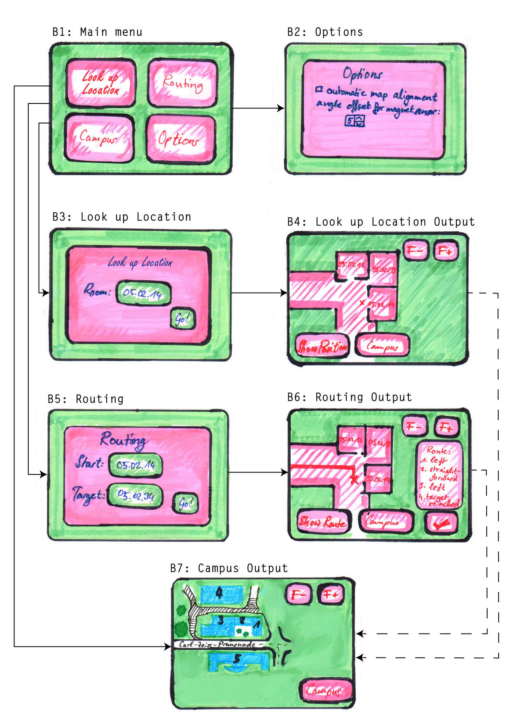

# **Produktdaten**

In der Datenbank der Applikation UASJ – Maps werden folgende Daten gespeichert.

**/PD10/**

Übersichtskarte des gesamten Campus (1)

**/PD20/**

Schematische Kartendaten der einzelnen Etagen (max. 100)

**/PD30/**

Raumdaten(max. 10000)

# **Produktleistungen**

**/PL10/**

Der maximal auf dem Smartphone verbrauchte Speicherplatz liegt unter 50 MB.

**/PL20/**

Die Berechnung des Kürzesten Weges von einem Start- zu einem Zielpunkt übersteigt 10 Sekunden nicht.

**/PL30/**

Die Reaktionszeiten auf alle anderen Benutzereingaben übersteigen 2 Sekunden nicht.

**/PL40/**

Die Ausrichtung der Karte nach der Himmelsrichtung läuft flüssig mit der Drehung des Smartphone.

# **Qualitätsanforderungen**

|  |  |  |  |  |
| --- | --- | --- | --- | --- |
| Produktqualität | sehr gut | gut | normal | nicht relevant |
| **Funktionalität** |  |  |  |  |
| Angemessenheit |  | x |  |  |
| Richtigkeit |  | x |  |  |
| Interoperabilität |  |  |  | x |
| Ordnungsmäßigkeit |  | x |  |  |
| Sicherheit |  |  | x |  |
| **Zuverlässigkeit** |  |  |  |  |
| Reife |  | x |  |  |
| Fehlertoleranz |  |  | x |  |
| Wiederherstellbarkeit |  |  | x |  |
| **Benutzbarkeit** |  |  |  |  |
| Verständlichkeit |  | x |  |  |
| Erlernbarkeit |  | x |  |  |
| Bedienbarkeit | x |  |  |  |
| **Effizienz** |  |  |  |  |
| Zeitverhalten |  |  | x |  |
| Verbrauchsverhalten |  |  |  | x |

|  |  |  |  |  |
| --- | --- | --- | --- | --- |
| Produktqualität | sehr gut | gut | normal | nicht relevant |
| **Änderbarkeit** |  |  |  |  |
| Analysierbarkeit |  |  |  | x |
| Modifizierbarkeit |  |  |  | x |
| Stabilität |  |  | x |  |
| Prüfbarkeit |  |  | x |  |
| **Übertragbarkeit** |  |  |  |  |
| Anpassbarkeit |  | x |  |  |
| Installierbarkeit |  | x |  |  |
| Konformität |  | x |  |  |
| Austauschbarkeit |  |  |  | x |

# **Benutzungsschnittstellen**

# **/PB10/**

Es ist eine Menüorierentierte Bedienung vorgesehen.

**/PB20/**

Die Bedienungsoberfläche ist auf einem Touchscreen vorgesehen.

**/PB30/**

Es gibt keine Passwortgeschützten Bereiche. Für die Nutzung ist somit keine Authorisierung mittels Passwort vorgesehen.

# **Technische Produktumgebung**

Das Produkt läuft auf einem Smartphone mit einem farbigen Display, welches einen Multi-Touchscreen besitzt.

* 1. **Software**
* Betriebssystem: Google Android 2.x
  1. **Hardware**
* Smartphone
  1. **Orgware**
* Magnetsensor
* Datenbank

# **Spezielle Anforderungen an die Entwicklungsumgebung**

Die Entwicklung der Software wird auf einem Personal Computer erstellt und wird dort zentral verwaltet.

* 1. **Software**
* Entwicklungsumgebung Eclipse (Version Indigo) mit Java SDK
* Android SDK
* Eclipse Android Plugin
  1. **Hardware**
* PC
  1. **Orgware**
* Gerätetreiber für die Programmierung des Smartphone
  1. **Entwicklungs-Schnittstellen**
* Java Entwicklungsruntime
* USB Schnittstelle zum Übertragen des Projektes auf ein Smartphone

# **Gliederung in Teilprojekte**

Als Teilprojekte können angesehen werden:

* Die Navigation innerhalb eines Gebäudes (Gebäude 1-5)
* Der Wechsel von Gebäuden auf dem Campus der Fachhochschule
* Anpassung der Kartenansicht an die Himmelsrichtung
* Wegberechnung
* GUI
* Datenbankverwaltung und –erstellung

# **Ergänzungen**

Die Abschätzung des Aufwandes wurde nach der Function Point Methode durchgeführt und befindet sich im Anhang dieses Dokumentes.

Der im Lastenheft beschriebene Ausblick mit den angestrebten POI`s in der Darstellung der schematischen Karten, sowie die Schnittstelle des frei verfügbaren Stundenplanes sind nicht Bestandteil der momentan im Pflichtenheft beschriebenen Funktionen. Diese wurden somit nicht spezifiziert und auch nicht in der Aufwandsabschätzung Berücksichtigt.

# **Glossar**

* Smartphone: Mobiles Endgerät, welches neben der Nutzung von Telefondiensten auch eine Vielzahl weiterer Funktionen zur Verfügung stellt.
* App: Abkürzung für Applikation.
* s.: Abkürzung für siehe
* Android: Von der Firma Google entwickeltes Betriebssystem für Smartphones und Tablet PCs. Die im Lastenheft beschriebene Applikation ist ausschließlich für die Nutzung aller Endgeräte mit dieser Softwareplattform gedacht.
* GPS: Global Positioning System ist ein [globales Navigationssatellitensystem](http://de.wikipedia.org/wiki/Globales_Navigationssatellitensystem) zur [Positionsbestimmung](http://de.wikipedia.org/wiki/Positionsbestimmung) und [Zeitmessung](http://de.wikipedia.org/wiki/Zeitmessung).
* SDK: Software Development Kit
* GUI: grafische Benutzeroberfläche
* Gestensteuerung: Steuerung auf dem Smartphone, indem bestimmte Bewegungsmuster der Finger auf dem Touchscreen erkannt und eine entsprechende Funktion ausgelöst wird. Zum Beispiel Herein- oder Herauszoomen aus einer Karte / einem Bild durch auseinander- oder zusammenziehen der Finger auf dem Touchscreen.
* Modus: Die die 3 Menüpunkte „Look up Location“, „Routing“ und „Campus“ werden als Modi bezeichnet werden. Die „Campus“-Button in anderen Ansichten als der des Hauptmenüs stellen keinen Moduswechsel dar, sondern lediglich einen Ansichtenwechsel der freien Navigation.